RIZIKOVÉ SITUACE

Zásady řešení rizikových situací v Poradně pro NRP a akcích CPNRP:
- Nejdůležitější je ochránit sebe – zdraví a život je vždy na prvním místě, teprve potom zachraňujte majetek.
- Nebojte se okamžitě volat o pomoc – naše pracovníky nebo záchranný systém.

Nouzová telefonní čísla:
- 112 - Integrovaný záchranný systém
- 150 - Hasičský záchranný sbor České republiky
- 155 - Zdravotnická záchranná služba
- 156 - Městská policie
- 158 - Policie české republiky
Tato telefonní čísla a také základní informace o požární ochraně a první pomoci najdete na nástěnce vedle vstupních dveří na všech pobočkách Poradny pro NRP.

Funkční hasicí přístroj je vždy umístěn poblíž vstupních dveří Poradny pro NRP. V případě požáru v Poradně pro NRP se řiďte požární poplachovou směrnicí. Její znění najdete na nástěnce u vchodu.

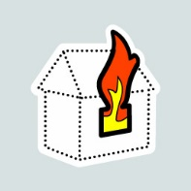

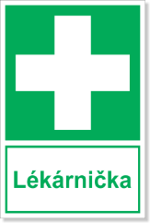
Lékárnička je součástí vybavení každé Poradny pro NRP. Jednu lékárničku vozíme i na všechny akce CPNRP. Na víkendových akcích bývá přítomen zdravotník.

Všichni naši pracovníci jsou proškoleni v první pomoci a v řešení rizikových situací. Proto doporučujeme:
Cokoliv se děje v prostorách poradny řešit s pracovníky – ti vědí jak postupovat, jak se zachovat, kam volat. Taktéž vědí, jak postupovat při zranění, nevolnosti a jiných zdravotních obtížích.
Jestliže jste nemocný, i dlouhodobě, či se léčíte se závažnou chorobou, je dobře pracovníka informovat, jakým způsobem má v případě potřeby postupovat, a předat mu kontakt na osobu blízkou. Tuto informaci zaznamená pracovník do vaší dokumentace.

Pokud by vaše sociální pracovnice nedorazila na ohlášenou návštěvu a nebylo možné se s ní nijak zkontaktovat, informujte její vedoucí (doprovázení pěstounů - Lenka Mašková, 771 770 310, sociálně aktivizační služba - Marta Doležalová, 771 770 360). Také v případě, že by se pracovnici stalo něco vážného během návštěvy ve vaší rodině.

Podrobnější informace o postupech při řešení možných rizikových situacích najdete na www.cpnrp.cz (O nás – Rozcestník vnitřních předpisů organizace – Standard 15).

